

Jaringan Komputer
LAPORAN PRAKTIKUM 1

Oleh :
Malik Sabarullah Akbar
2411102441250

Teknik Informatika
Fakultas Sains & Teknologi
Universitas Muhammadiyah Kalimantan Timur
Samarinda, 2025

Cara Instalasi Cisco Packet Tracer

1.Click Link ini https://www.netacad.com/ untuk mengunduh Cisco Packet Tracer,atau bisa langsung Seacrh di browser Cisco Packet Tracer,jika telah terbuka akan menampilkan seperti ini :
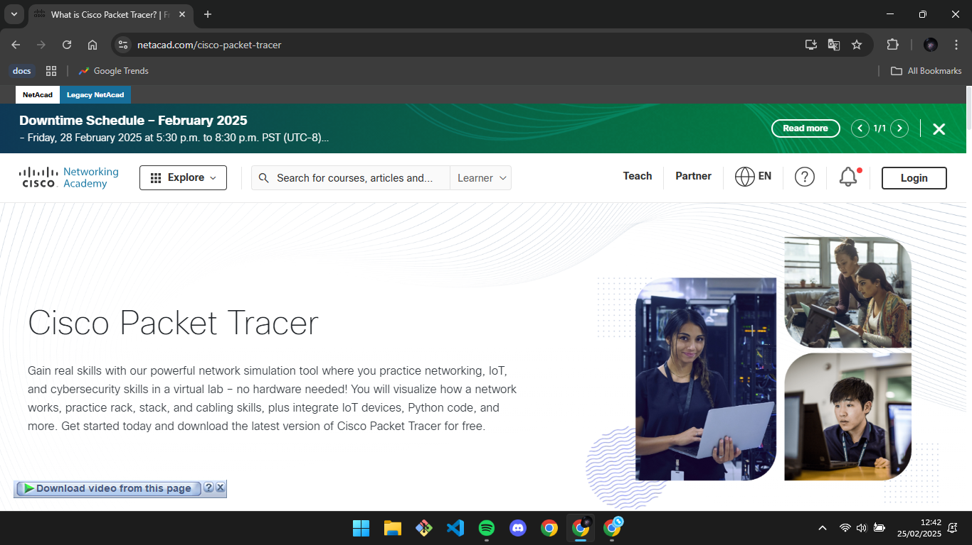

2.jika telah terbuka,kita harus login atau membuat akun terlebih dahulu (disarankan menggunakan akun kampus),seperti berikut :


3.Pilih Lokasi dan tanggal lahir kalian,


4.Selanjutnya masukkan akun kampus kalian dan buat nickname,


5.Jika sudah membuat akun atau login,kunjungi link berikut https://www.netacad.com/resources/lab-downloads?courseLang=en-US
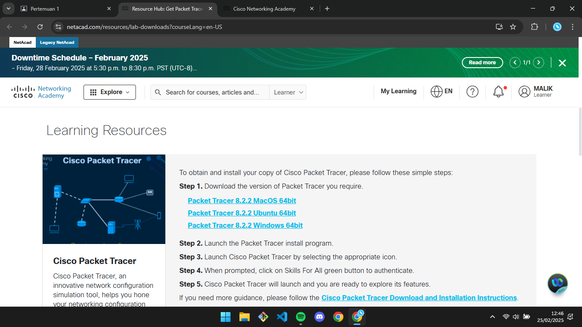

Download Cisco sesuai dengan Sistem Operasi,

6.Download dan tunggu Hingga Selesai,
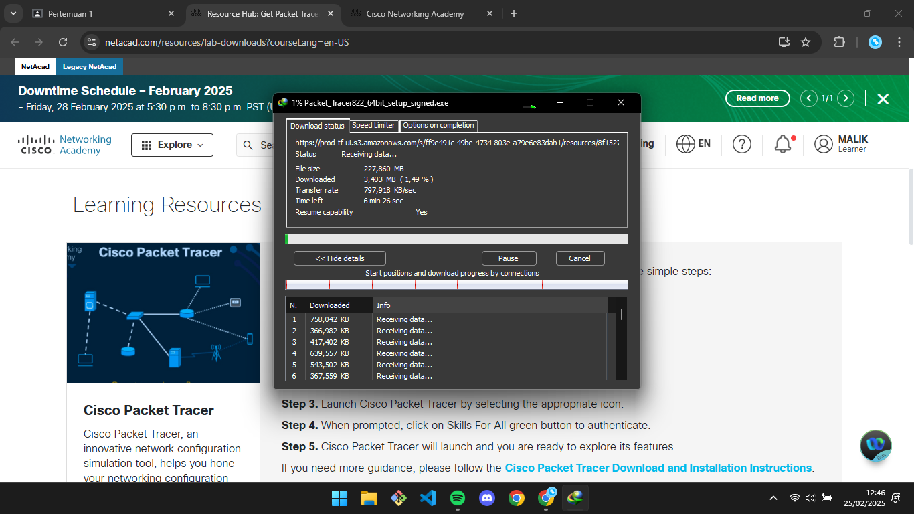

7.Jika sudah terinstal akan menghasilkan Packet Tracer Setup,
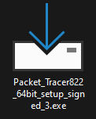

8.Buka Setup-nya,dan pilih Opsi I accept the agreement,dan Next
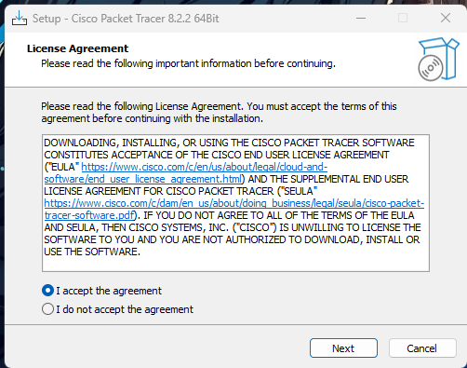

9.Pilih Lokasi untuk menyimpan data aplikasi dan lik Next,
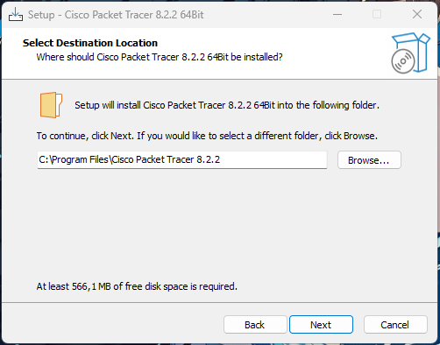

10.Klik Next,
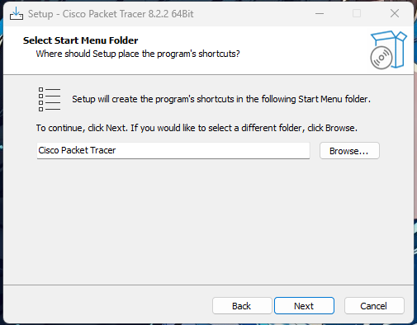

11.Klik Next,
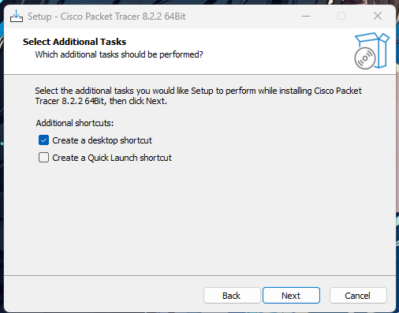

12.Tunggu Instalasi hingga selesai,
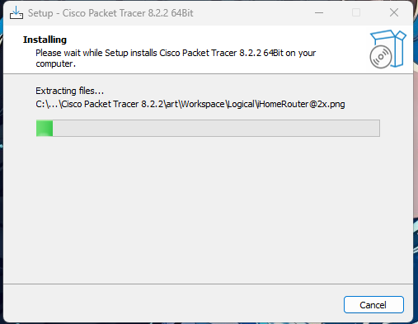
13.Jika sudah klik Finish,
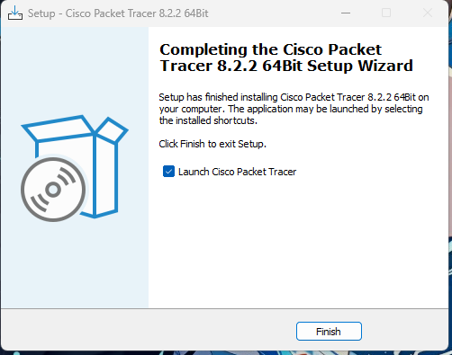

14.Setelah selesai di install,Cisco Packet Tracer otomatis terbuka,Click Yes, Multi user ini digunakan untuk mengkoneksikan Cisco Packet Tracer yang ada di perangkat kita dengan perangkat orang lain sehingga aplikasi Cisco Packet Tracer kita bisa terkoneksi ke perangkat orang lain.


15.Dan aplikasi Cisco Packet Tracer telah terbuka,jika kalian disuruh login,loginlah menggunakan akun yang dibuat sebelumnya,

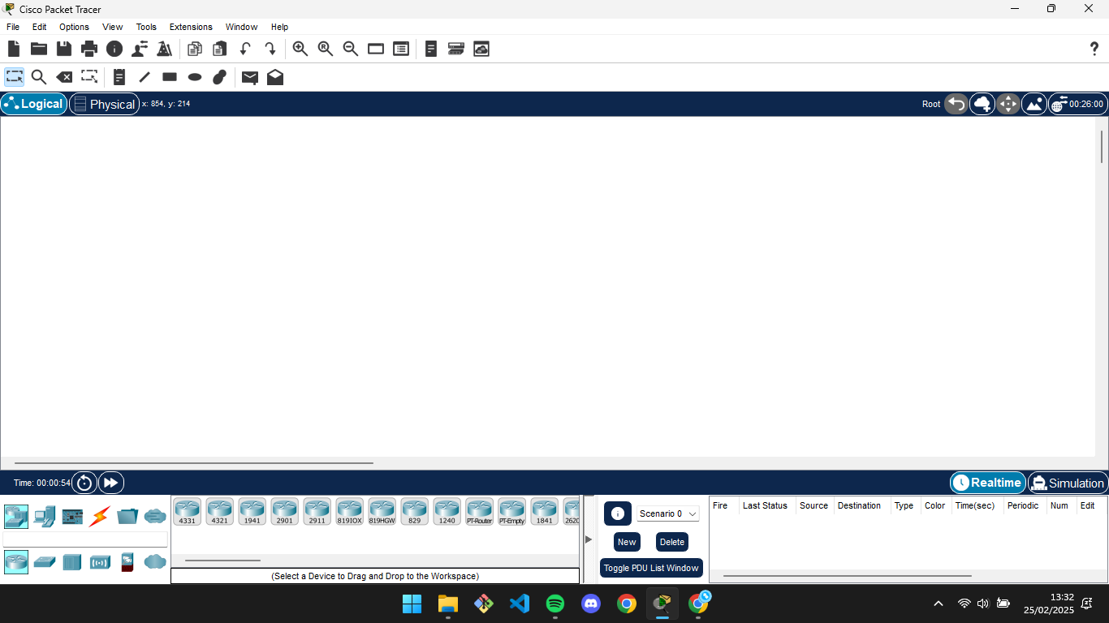

Kesimpulan:
Pada pertemuan pertama ini,saya telah belajar cara menginstall aplikasi cisco packet tracer,dan membuat akun cisco packet tracer.

